Słupsk, dnia 14.02.2024 r.

Dotyczy: postępowania o udzielenie zamówienia publicznego w trybie podstawowym bez negocjacji, pn.: „Dostawa sprzętu medycznego na Blok Operacyjny”- nr postępowania 12/TP/2024

Na podstawie art. 284 ust. 6 – tryb podstawowy ustawy z dnia 11 września 2019 r. - Prawo zamówień publicznych (t. j. Dz. U. z 2023 r. poz. 1605 ze zm.), [zwanej dalej także „PZP”] Zamawiający udostępnia treść zapytań dotyczących zapisów specyfikacji warunków zamówienia (dalej „SWZ”) wraz z wyjaśnieniami. W przedmiotowym postępowaniu wpłynęły następujące zapytania:

Pytanie nr 1:
Czy Zamawiający dopuści wózek do transportu pacjentów o wymiarach zewnętrznych 870 (barierki podniesione lub opuszczone) x 2185 mm (leże o wymiarach 700 x 2000 mm)?
Odp. Zamawiającego: Nie.

Pytanie nr 2:
Czy Zamawiający dopuści wózek do transportu pacjentów z regulacją wysokości leża w zakresie 470-790 mm?
Odp. Zamawiającego: Tak.

Pytanie nr 3:
Czy Zamawiający dopuści wózek do transportu pacjentów z Trendelenburgiem 12° i anty-Trendelenburgiem 12°?
Odp. Zamawiającego: Nie.

Pytanie nr 4:
Czy w związku z pkt. 23 i 24 opisu parametrów technicznych Zamawiający dopuści wózek do transportu pacjentów z przechyłami wzdłużnymi regulowanymi ręcznie za pośrednictwem dźwigni umieszczonych od strony szczytów wózków?
Odp. Zamawiającego: Nie.

Pytanie nr 5:
Czy Zamawiający dopuści wózek do transportu pacjentów z kołami o średnicy 150 mm?
Odp. Zamawiającego: Nie.

Pytanie nr 6:
Czy Zamawiający dopuści wózek do transportu pacjentów z regulacją wysokości leża w zakresie 529-849 mm?
Odp. Zamawiającego: Tak.

Pytanie nr 7:
Czy Zamawiający dopuści wózek do transportu pacjentów z regulacją segmentu oparcia pleców w zakresie 0-70° co jest rozwiązaniem optymalnym dla komfortu i bezpieczeństwa pacjenta (Kąt 90° może stanowić niebezpieczeństwo dla pacjenta)?
Odp. Zamawiającego: Nie.

Pytanie nr 8:
Czy Zamawiający dopuści wózek do transportu pacjentów bez piątego koła? Proponowany wózek posiada 4 koła w pełni mobilne.
Odp. Zamawiającego: Nie.

Pytanie nr 9:
Czy Zamawiający dopuści wózek do transportu pacjentów z blokadą kół za pośrednictwem dźwigni znajdujących się bezpośrednio przy kołach (przy każdym kole)?
Odp. Zamawiającego: Nie.

Pytanie nr 10:
Czy w związku z pkt. 5 opisu parametrów technicznych Zamawiający dopuści wózek do transportu pacjentów z leżem opartym na systemie zbliżonym do pantografu?
Odp. Zamawiającego: Nie.

Pytanie nr 11:
Czy w związku z pkt. 27 opisu parametrów technicznych Zamawiający dopuści wózek do transportu pacjentów z materacem stabilizowanym na leżu za pośrednictwem specjalnej „zakładki”?
Odp. Zamawiającego: Tak.

Pytanie nr 12:
Czy w związku z pkt. 20 i 21 opisu parametrów technicznych Zamawiający dopuści wózek do transportu pacjentów z barierkami bocznymi metalowymi, lakierowanymi proszkowo, składającymi się trzech poziomych profili, składanymi wzdłuż ramy leża, z mechanizmem zwalnianym/blokującym znajdującym się pod leżem, w dolnej części barierki, w kolorze czerwonym?
Odp. Zamawiającego: Nie.

Pytanie nr 13:
Czy w związku z pkt. 14 i 21 opisu parametrów technicznych Zamawiający dopuści wózek do transportu pacjentów z uchwytami do przetaczania nie składanymi, montowanymi na szczycie wózka?
Odp. Zamawiającego: Nie.

Pytanie nr 14:
Czy w związku z pkt. 28 opisu parametrów technicznych Zamawiający dopuści wózek do transportu pacjentów z wieszakiem kroplówki, teleskopowym, wyposażonym w 4 tworzywowe haczyki, nie składanym w konstrukcję wózka?
Odp. Zamawiającego: Nie.

Pytanie nr 15:
Czy Zamawiający dopuści 10 tygodniowy termin realizacji przedmiotu zamówienia?
Odp. Zamawiającego: Nie.

Pytanie nr 16:
Część nr 2: wózek do transportu chorych – 6 szt.
Punkt 5 tabeli: Czy Zamawiający dopuści do zaoferowania wózek o konstrukcji wykonanej ze stali lakierowanej proszkowo opartej na 2 kolumnach cylindrycznych z osłoną harmonijkową. Platforma leża podzielona na 2 segmenty?
Odp. Zamawiającego: Nie.

Pytanie nr 17:
Część nr 2: wózek do transportu chorych – 6 szt.
Punkt 8 tabeli: Czy Zamawiający dopuści do zaoferowania wózek z wypraską (w podwoziu) na butlę z tlenem? Zdjęcie poglądowe poniżej:
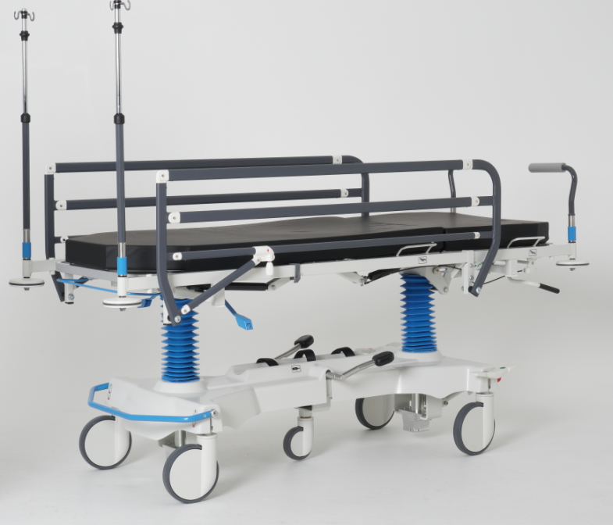

Odp. Zamawiającego: Nie.

Pytanie nr 18:
Część nr 2: wózek do transportu chorych – 6 szt.
Punkt 10 tabeli: Czy Zamawiający dopuści do zaoferowania wózek o długości całkowitej 2125 mm?
Odp. Zamawiającego: Tak.

Pytanie nr 19:
Część nr 2: wózek do transportu chorych – 6 szt.
Punkt 11 tabeli: Czy Zamawiający dopuści do zaoferowania wózek o szerokości całkowitej 825mm?
Odp. Zamawiającego: Nie.

Pytanie nr 20:
Część nr 2: wózek do transportu chorych – 6 szt.
Punkt 15 tabeli: Czy Zamawiający dopuści do zaoferowania wózek bez piątego koła?
Odp. Zamawiającego: Nie.

Pytanie nr 21:
Część nr 2: wózek do transportu chorych – 6 szt.
Punkt 15 tabeli: Czy Zamawiający dopuści do zaoferowania wózek z piątym kołem, przymocowanym na stałe?
Odp. Zamawiającego: Nie.

Pytanie nr 22:
Część nr 2: wózek do transportu chorych – 6 szt.

Punkt 16 tabeli: Czy Zamawiający dopuści do zaoferowania wózek z pojedynczymi koła o średnicy 200 mm, bez koła antystatycznego, koła bez widocznej metalowej osi obrotu zaopatrzone w osłony zabezpieczające mechanizm kół przed zanieczyszczeniem?
Odp. Zamawiającego: Nie.

Pytanie nr 23:
Część nr 2: wózek do transportu chorych – 6 szt.
Punkt 20 tabeli: Czy Zamawiający dopuści do zaoferowania wózek z barierkami bocznymi, metalowymi, lakierowanym proszkowo, w pełni zabezpieczające pacjenta , składane wzdłuż ramy leża. Dźwignia zwalniająca blokadę znajdują się w dolnej części barierki, od strony głowy w miejscu niedostępnym dla pacjenta Barierki składające się z trzech poziomych szczebli ?
Odp. Zamawiającego: Tak.

Pytanie nr 24:
Część nr 2: wózek do transportu chorych – 6 szt.
Punkt 21 tabeli: Czy Zamawiający dopuści do zaoferowania wózek z barierkami bocznymi, metalowymi, lakierowanym proszkowo, składanymi wzdłuż ramy leża? W oferowanym modelu wózka znajdują się niezależne od barierek, ergonomiczne uchwyty do przetaczania (od strony nóg i głowy)?
Odp. Zamawiającego: Nie.

Pytanie nr 25:
Część nr 2: wózek do transportu chorych – 6 szt.
Punkt 22 tabeli: Czy Zamawiający dopuści do zaoferowania wózek z Regulacja segmentu pleców wspomagana sprężyną gazową w zakresie 0 – 80o?
Odp. Zamawiającego: Nie.

Pytanie nr 26:
Część nr 2: wózek do transportu chorych – 6 szt.
Punkt 23 tabeli: Czy Zamawiający dopuści do zaoferowania wózek z regulacją Trendelenburga/ anty-Trendelenburga regulowana hydraulicznie w zakresie ±15° przy użyciu pedałów nożnych zlokalizowanych od strony nóg pacjenta?
Odp. Zamawiającego: Tak.

Pytanie nr 27:
Część nr 2: wózek do transportu chorych – 6 szt.
Punkt 24 tabeli: Czy Zamawiający dopuści do zaoferowania wózek z regulacją Trendelenburga/ anty-Trendelenburga oraz opuszczania leża dostępną od strony nóg pacjenta? W oferowanym modelu wózka, dostępne są 3 kolorystyczne dźwignie, zapewniające bezpieczeństwo używanych funkcji. Dźwignia czerwona –AT, zielona- TR, natomiast szara- regulacja wysokości? Zdjęcie poglądowe:
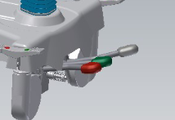
Odp. Zamawiającego: Nie.

Pytanie nr 28:
Część nr 2: wózek do transportu chorych – 6 szt.
Punkt 27 tabeli: Czy Zamawiający dopuści do zaoferowania wózek z materacem 8cm, mocowanym Czy Zamawiający dopuści do zaoferowania wózek na taśmy antypoślizgowe? Jest to rozwiązanie bardziej higieniczne niż wymagane. Reszta wymogów zgodna z SWZ?
Odp. Zamawiającego: Tak.

Pytanie nr 29:
Dotyczy: część nr 2 – Wózek do transportu chorych – 6 szt.
Czy (w pkt. 5) Zamawiający wyrazi zgodę na zaoferowanie wózka posiadającego konstrukcję wykonaną ze stali lakierowanej proszkowo opartą na 2 kolumnach cylindrycznych z gumową osłoną o gładkiej powierzchni łatwej do dezynfekcji (jak na zdjęciu poniżej); platforma leża podzielona na 2 segmenty?
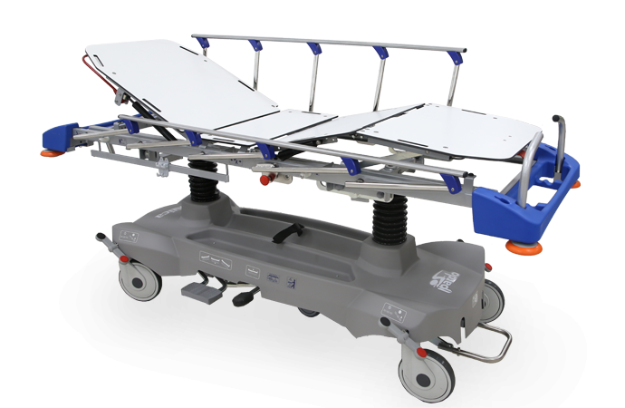
Odp. Zamawiającego: Nie.

Pytanie nr 30:
Dotyczy: część nr 2 – Wózek do transportu chorych – 6 szt.
Czy (w pkt. 10) Zamawiający wyrazi zgodę na zaoferowanie wózka posiadającego długość całkowitą 2143 mm (+/- 10 mm)? Oferowana długość jest bardzo zbliżona do opisanej przez Zamawiającego.
Odp. Zamawiającego: Tak.

Pytanie nr 31:
Dotyczy: część nr 2 – Wózek do transportu chorych – 6 szt.
Czy (w pkt. 11 i 12) Zamawiający wyrazi zgodę na zaoferowanie wózka posiadającego szerokość całkowitą z opuszczonymi i podniesionymi barierkami 778 mm (+/- 10 mm)? Oferowana szerokość jest zbliżona do opisanej przez Zamawiającego.
Odp. Zamawiającego: Tak.

Pytanie nr 32:
Dotyczy: część nr 2 – Wózek do transportu chorych – 6 szt.
Czy (w pkt. 13) Zamawiający wyrazi zgodę na zaoferowanie wózka posiadającego leże o długości 700 mm (+/- 10 mm) - segment ruchomy i 1160 mm (+/- 10 mm) – segment stały oraz wyposażonego w materac (przestrzeń dla pacjenta) o wymiarach 1900 x 650 mm?
Odp. Zamawiającego: Tak.

Pytanie nr 33:
Dotyczy: część nr 2 – Wózek do transportu chorych – 6 szt.
Czy (w pkt. 16) Zamawiający wyrazi zgodę na zaoferowanie wózka posiadającego 5-te koło antystatyczne?
Odp. Zamawiającego: Nie.

Pytanie nr 34:
Dotyczy: część nr 2 – Wózek do transportu chorych – 6 szt.
Czy (w pkt. 17) Zamawiający wyrazi zgodę na zaoferowanie wózka posiadającego hydrauliczną regulację wysokości leża dostępną z obu stron wózka za pomocą dźwigni nożnej w zakresie 600 – 920 mm (+/- 10 mm) – mierzone od podłoża do górnej płaszczyzny leża bez materaca)? Oferowany dolny zakres różni się nieznacznie od zakresu tolerancji wskazanej przez Zamawiającego, natomiast górny zakres jest lepszy niż opisany przez Zamawiającego.
Odp. Zamawiającego: Nie.

Pytanie nr 35:
Dotyczy: część nr 2 – Wózek do transportu chorych – 6 szt.
Czy (w pkt. 18) Zamawiający wyrazi zgodę na zaoferowanie wózka wyposażonego w centralny system hamulcowy, z jednoczesnym blokowaniem wszystkich kół, co do obrotu wokół osi, toczenia oraz osobny system do sterowania kierunkiem jazdy?
Odp. Zamawiającego: Nie.

Pytanie nr 36:
Dotyczy: część nr 2 – Wózek do transportu chorych – 6 szt.
Czy (w pkt. 19) Zamawiający wyrazi zgodę na zaoferowanie wózka posiadającego centralny system blokowania kół obsługiwany z dwóch stron wózka jedną dźwignią nożną, dwupozycyjną; osobna dźwignia do koła kierunkowego (5-tego koła)?
Odp. Zamawiającego: Tak.

Pytanie nr 37:
Dotyczy: część nr 2 – Wózek do transportu chorych – 6 szt.
Czy (w pkt. 20) Zamawiający wyrazi zgodę na zaoferowanie wózka posiadającego barierki boczne wykonane ze stali nierdzewnej oraz stali lakierowanej, składane (elementy aktywujące zaznaczone odrębnym kolorem) z gładką, wyprofilowaną na całej długości powierzchnią antypoślizgową ułatwiającą prowadzenie wózka oraz nie rysującą ścian?
Odp. Zamawiającego: Tak.

Pytanie nr 38:
Dotyczy: część nr 2 – Wózek do transportu chorych – 6 szt.
Czy (w pkt. 21) Zamawiający wyrazi zgodę na zaoferowanie wózka posiadającego barierki boczne wykonane ze stali nierdzewnej oraz stali lakierowanej, składane wzdłuż ramy leża w celu zminimalizowania przerw transferowych; na końcu wózka od strony głowy i nóg zewnętrzne elementy konstrukcyjne ramy leża osłonięte estetycznym tworzywem służącym jako dodatkowe uchwyty do pchania/ciągnięcia wózka?
Odp. Zamawiającego: Nie.

Pytanie nr 39:
Dotyczy: część nr 2 – Wózek do transportu chorych – 6 szt.
Czy (w pkt. 23) Zamawiający wyrazi zgodę na zaoferowanie wózka posiadającego pozycję Trendelenburga / anty-Trendelenburga regulowaną hydraulicznie w zakresie +/- 20o (+/- 2o) przy użyciu pedałów nożnych z obu dłuższych stron wózka? Oferowany zakres jest zbliżony do opisanego przez Zamawiającego.
Odp. Zamawiającego: Tak.

Pytanie nr 40:
Dotyczy: część nr 2 – Wózek do transportu chorych – 6 szt.
Czy (w pkt. 27) Zamawiający wyrazi zgodę na zaoferowanie wózka wyposażonego w materac piankowy w pokrowcu z osłoną poliestrową z ognioodporną powłoką poliuretanową, nie zawierającą lateksu, o grubości 10 cm; materac mocowanego na rzepy w sposób uniemożliwiający samoczynne przesuwanie?
Odp. Zamawiającego: Tak.

Pytanie nr 41:
Dotyczy: część nr 2 – Wózek do transportu chorych – 6 szt.
Czy (w pkt. 28) Zamawiający wyrazi zgodę na zaoferowanie wózka wyposażonego w teleskopowy wykonany ze stali nierdzewnej, składany wszerz wieszak infuzyjny z regulacją wysokości, montaż stały, 2 haki, obciążenie stojaka kroplówki 4 kg?
Odp. Zamawiającego: Nie.

Pytanie nr 42:
Część 2
Wózek do transportu chorych -6szt. Dot. Pkt. 6 Czy Zamawiaczy będzie oczekiwał wózka z przeziernym leżem, który będzie posiadał możliwość wykonywania zdjęć RTG za pomocą kasety i tunelu RTG co jest standardem dla tego typu rozwiązań?
Odp. Zamawiającego: Tak.

Pytanie nr 43:
Część 2
Wózek do transportu chorych -6szt. dot. Pkt. 8 Czy Zamawiający dopuści pionowy uchwyt na butlę z tlenem mocowany na ramie leża od strony wezgłowia. Dodatkowo oferowany wózek posiada specjalne profilowane miejsce na dwie butle z tlenem w pokrywie podstawy ?
Odp. Zamawiającego: Tak.

Pytanie nr 44:
Część 2
Wózek do transportu chorych -6szt. dot. Pkt. 10 Czy Zamawiający dopuści długość całkowitą wózka 2110mm?
Odp. Zamawiającego: Tak.

Pytanie nr 45:
Część 2
Wózek do transportu chorych -6szt. Dot. pkt. 11 i 12 Czy Zamawiający dopuści szerokość całkowitą wózka z opuszczonymi i podniesionymi barierkami 760mm?
Odp. Zamawiającego: Tak.

Pytanie nr 46:
Część 2
Wózek do transportu chorych -6szt. Dot. Pkt. 19 Czy Zamawiający dopuści centralny system blokowanie kół obsługiwany z dwóch stron wózka za pomocą 2 dźwigni?
Odp. Zamawiającego: Tak.

Pytanie nr 47:
Część 2
Wózek do transportu chorych -6szt. Dot. Pkt. 20 Czy Zamawiający dopuści barierki boczne metalowe lakierowane proszkowo ?
Odp. Zamawiającego: Tak.

Pytanie nr 48:
Część 2
Wózek do transportu chorych -6szt. Dot. Pkt. 20 i 21 Czy Zamawiający dopuści barierki składane obok leża, poniżej poziomu materaca nie powodujące powstania przerwy transferowej? Wózek dodatkowo posiada profilowaną listwę na całej długości z wyprofilowanymi uchwytami do prowadzenia.
Odp. Zamawiającego: Tak.

Pytanie nr 49:
Część 2
Wózek do transportu chorych -6szt. Dot. Pkt. 24 Czy Zamawiający dopuści wózek z regulacją opuszczania leża realizowaną za pomocą dwóch pedałów nożnych które służą do regulacji pozycji Trendelenburga/antyTrendelenburga umieszczonych obok siebie umożliwiających jednoczesne ich naciśniecie w szybki i łatwy sposób?
Odp. Zamawiającego: Tak.

Pytanie nr 50:
Część 2
Wózek do transportu chorych -6szt. Dot. Pkt. 27 Czy Zamawiający dopuści materac stabilizowany na leżu za pomocą antypoślizgowego pokrowca dolnego?
Odp. Zamawiającego: Tak.

Pytanie nr 51:
Czy z uwagi na fakt, że oryginalne materiały informacyjne (katalogi, prospekty, ulotki) pochodzące od producenta, jako materiały do ogólnej dystrybucji mogą nie zawierać wszystkich szczegółowych danych parametrów technicznych wyszczególnionych przez Zamawiającego - Zamawiający uzna za wystarczające złożenie dla spełnienia wymogu materiałów firmowych autoryzowanego dystrybutora ? Materiały informacyjne producenta mają charakter reklamowy, są skierowane do nieoznaczonego adresata i nie można wymagać, aby potwierdzały wszystkie parametry techniczne wymagane przez Zamawiającego w konkretnym postępowaniu.
Odp. Zamawiającego: Zamawiający dopuszcza.

Pytanie nr 52:
Dotyczy pkt. 8. Czy Zamawiający odstąpi od wymogu „możliwości zamontowania w każdym z naroży wózka, pionowego uchwytu na butlę z tlenem (...) i dopuści wózek do przewożenia chorych, w przypadku którego osłaniająca podwozie
pokrywa posiada miejsce na dwie butle z tlenem?
Odp. Zamawiającego: Tak.

Pytanie nr 53:
Dotyczy pkt. 10. Czy Zamawiający dopuszcza wózek do transportu chorych, którego całkowita długość odbiega zaledwie o 20 mm od wymaganej i wynosi 2130 mm?
Odp. Zamawiającego: Tak.

Pytanie nr 54:
Dotyczy pkt. 11 i 12. Czy Zamawiający dopuszcza wózek do transportu chorych, w przypadku którego całkowita szerokość, zarówno z opuszczonymi jak i podniesionymi poręczami bocznymi wynosi 800 mm? Poręcze boczne nie poszerzają ramy leża.
Odp. Zamawiającego: Tak.

Pytanie nr 55:
Dotyczy pkt. 14. Czy Zamawiający dopuszcza wózek do transportu chorych, posiadający składaną rączkę do prowadzenia wózka od strony głowy, natomiast rączka do prowadzenia wózka znajdująca się od strony nóg nie jest rączką składaną lecz trwale przymocowaną do ramy leża?
Odp. Zamawiającego: Nie.

Pytanie nr 56:
Dotyczy pkt. 17. Czy Zamawiający dopuszcza wózek do transportu chorych, posiadający hydrauliczną regulację wysokości w zakresie 585 – 915 mm? Górny parametr odbiega od wymaganego oferując szerszy (lepszy) zakres regulacji wysokości.
Odp. Zamawiającego: Tak.

Pytanie nr 57:
Dotyczy pkt. 20. Czy Zamawiający dopuszcza wózek do transportu chorych, z barierkami bocznymi wykonanymi ze stali lakierowanej, składanymi (elementy aktywujące zaznaczone odrębnym kolorem), o powierzchni gładkiej na całej długości? Poręcze boczne nie stwarzają ryzyka rysowania ścian podczas przetaczania wózka, gdyż rama leża jest wyposażona w boczne listwy odbojowe.
Odp. Zamawiającego: Tak.

Pytanie nr 58:
Dotyczy pkt. 21. Czy Zamawiający dopuszcza wózek z barierkami bocznymi metalowymi, lakierowanymi, chowanymi pod ramę leża , nie posiadającymi uchwytów do pchania/ciągnięcia ? Uchwyty do pchania/ciągnięcia znajdują się natomiast: od strony głowy oraz od strony nóg pacjenta, przymocowane do ramy leża wobec czego trzeci uchwyt
zintegrowany z barierkami bocznymi wydaje się zbędny.
Odp. Zamawiającego: Nie.

Pytanie nr 59:
Dotyczy pkt. 24. Czy Zamawiający odstąpi od wymogu wyposażenia wózka w jeden pedał dedykowany dla 3 funkcji tj. Trendelenburga, anty-Trendelenburga i opuszczania leża i dopuści wózek, który zamiast jednego posiada 2 pedały dedykowane do wykonywania wymienionych funkcji ?
Odp. Zamawiającego: Tak.

